Домашнее задание по ЭТМ 9 класс от 03.02.23

- Повторить новую тему - БУКВЕННЫЕ ОБОЗНАЧЕНИЯ АККОРДОВ

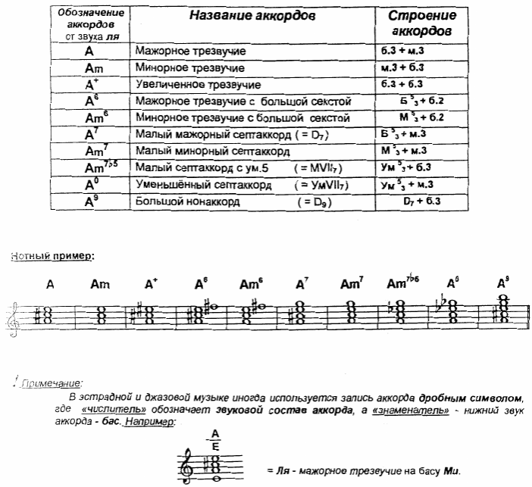

- Перепишите данную заготовку в тетрадь и запишите нотами аккорды в аккомпанементе.

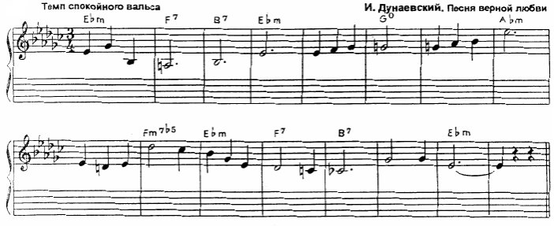

- Сыграть данную мелодию вместе с аккомпанементом на фортепиано.

